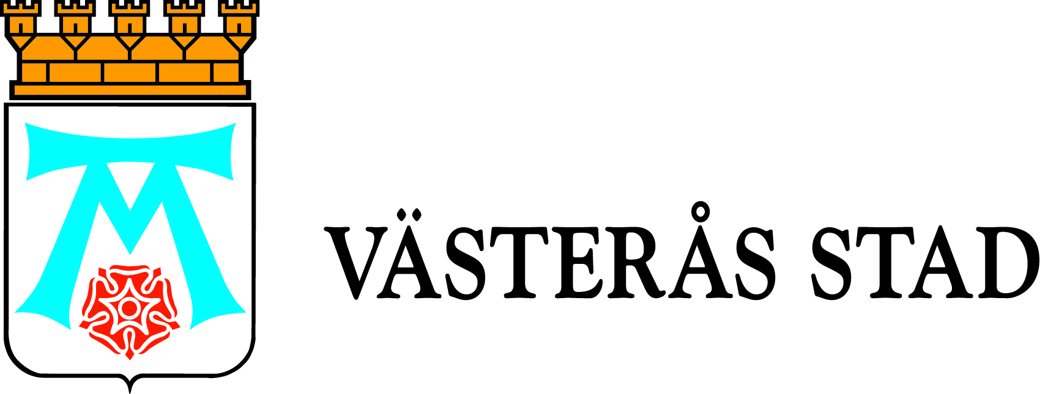

Pressinbjudan
2010-10-18

Välkomna till ”Senior i Västerås”
Senior i Västerås är 2010 års tema på Äldredagen. Det är tolfte året i rad som Äldrenämnden arrangerar en dag för Västeråsare 55+ och deras anhöriga. Dagen brukar besökas av cirka 1000 seniorer och i år kommer över 40 utställare att finnas på plats.

Moderator är: Harriet Pettersson

Under dagen pratar Ludvig Rasmusson om Åldersupproret, Lars Lööf har temat ”Piller vid mogen ålder” på sin föreläsning och Mattias Damberg kommer att presentera vad vi kan göra för att Må bättre.

Marie Picasso och delar av showkören kommer att underhålla.

Välkomna!
Onsdag den 20 oktober klockan 09.00 – 15.45 på Aros Congress Center.

För mer information om programmet:
www.vasteras.se

För mer information:
Ulla Frisk, Västerås stad, projektledare, 021- 39 13 48
Birgitta Spets, Västerås stad, strategi och utveckling sociala nämndernas stab, 021- 39 18 38

